**ИНСТРУКЦИЯ ДЛЯ ОБРАЗОВАТЕЛЬНЫХ ОРГАНИЗАЦИЙ   
ПО ПОДПИСАНИЮ СОГЛАШЕНИЯ С ООО «ДНЕВНИК.РУ» ПОСРЕДСТВОМ   
ЭЛЕКТРОННОГО ДОКУМЕНТООБОРОТА**

1. Для получения актуального шаблона соглашения направьте запрос в службу технической поддержки Дневник.ру по адресу электронной почты [team@company.dnevnik.ru](mailto:team@company.dnevnik.ru).   
   В соглашении необходимо заполнить только те поля, которые выделены желтым цветом.  **(!) Обращаем Ваше внимание**, что в пункте 7.2.2 соглашения необходимо указать муниципальный орган управления образованием, которому подведомственна ваша образовательная организация, его адрес и ИНН/ОГРН/КПП. Если организация не относится к МОУО, то данный пункт необходимо полностью удалить (включая подсказку в квадратных скобках, выделенную *красным*).



1. Подписание документа осуществляется в системе СБИС.

**Примечание:** если в вашей образовательной организации используется другая система ЭДО, документ можно направить с помощью роуминга. Для настройки роуминга в ЭДО необходимо направить в адрес Дневник.ру приглашение.

**Реквизиты для отправки приглашения:**

* Контрагент: ДНЕВНИК.РУ ООО
* ИНН: 7814431841
* КПП: 781301001
* ID: 2BEf614af0c37a011e28afc005056917125

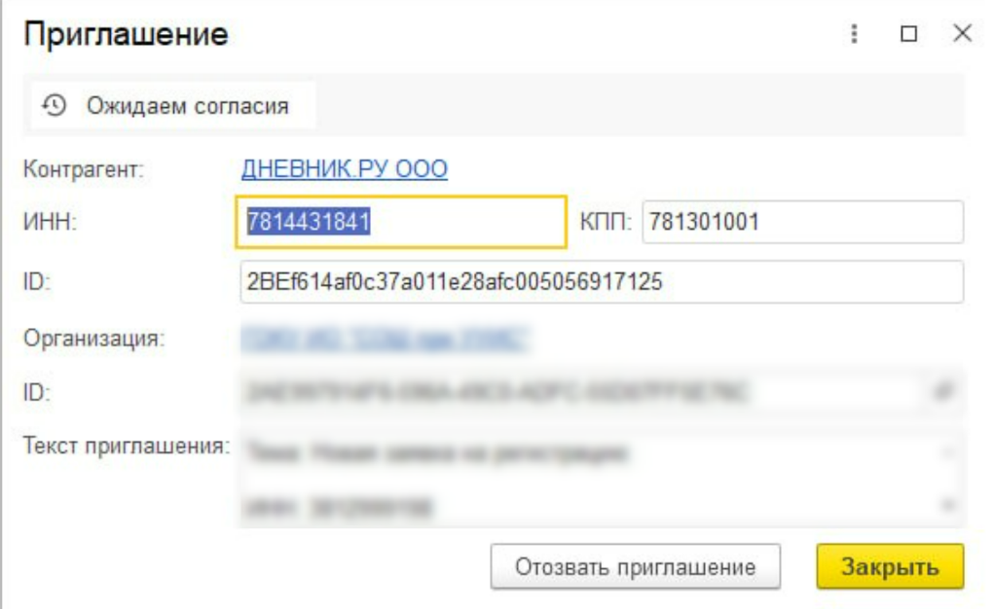

После принятия приглашения можно перейти к отправке заявки на регистрацию/соглашения.

1. Для этого в кабинете СБИС перейдите в раздел «Документы/Исходящие», нажмите «+» и выберите операцию «Договор».

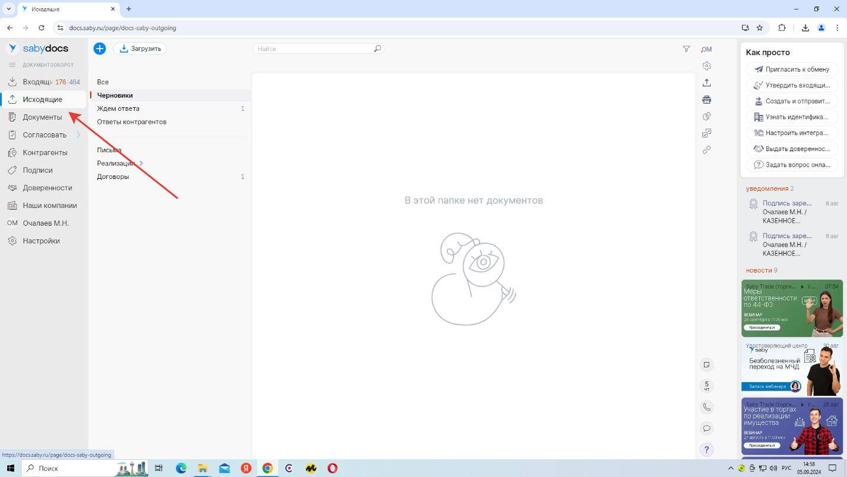

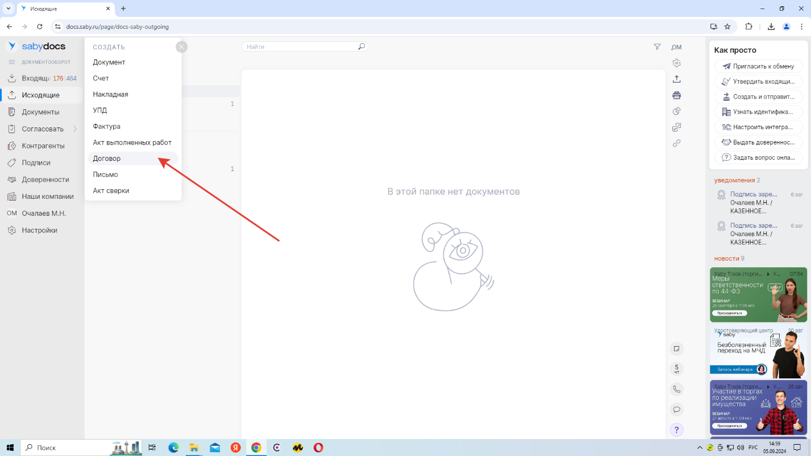

1. В поисковой строке найдите ИНН контрагента ООО «Дневник.ру» (ИНН 7814431841.

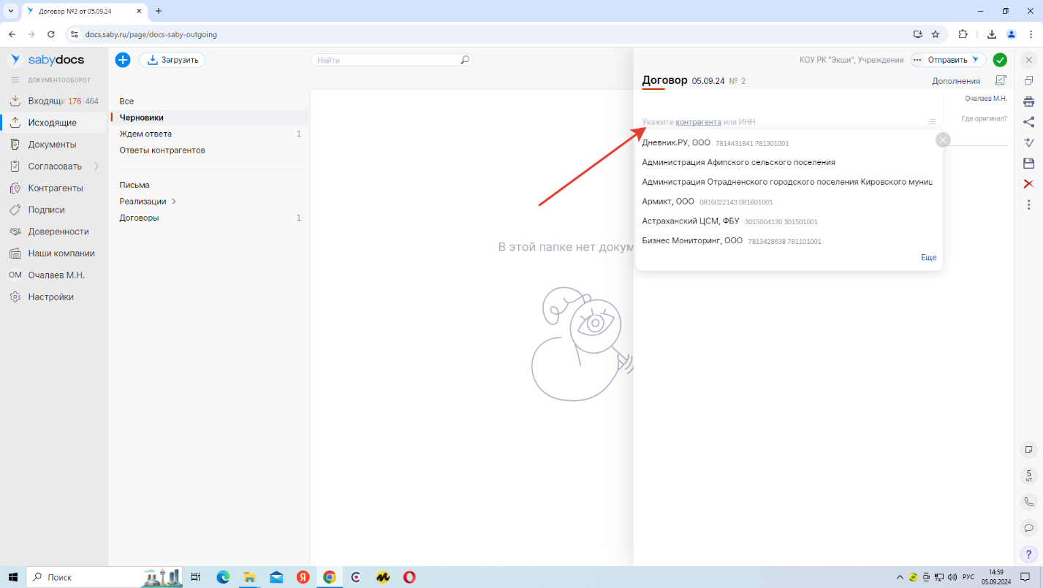

1. В строке «Описание» **ОБЯЗАТЕЛЬНО** добавьте пометку следующего содержания: «**НОВАЯ ЗАЯВКА - Соглашение с ОО**» (пояснение: данная пометка позволяет Дневник.ру оперативно сортировать письма, и в случае ее отсутствия сроки обработки вашей заявки могут увеличиваться).

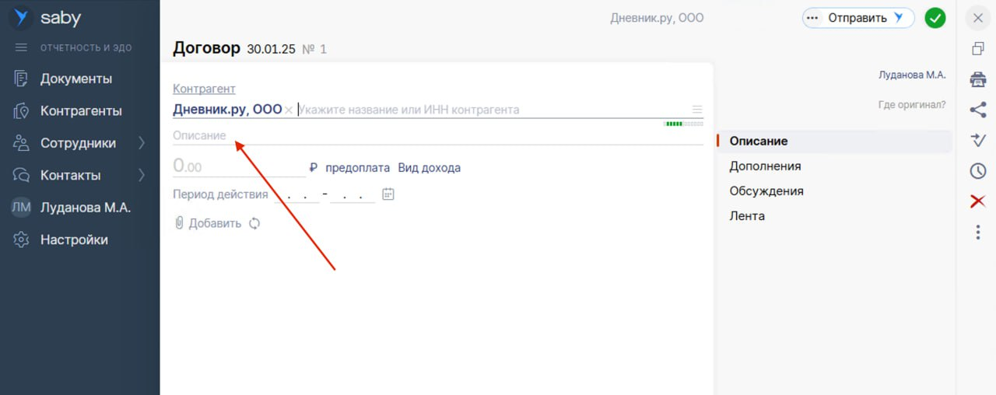

1. Перейдите на вкладку «Документы» и прикрепите файл кнопкой «Добавить».

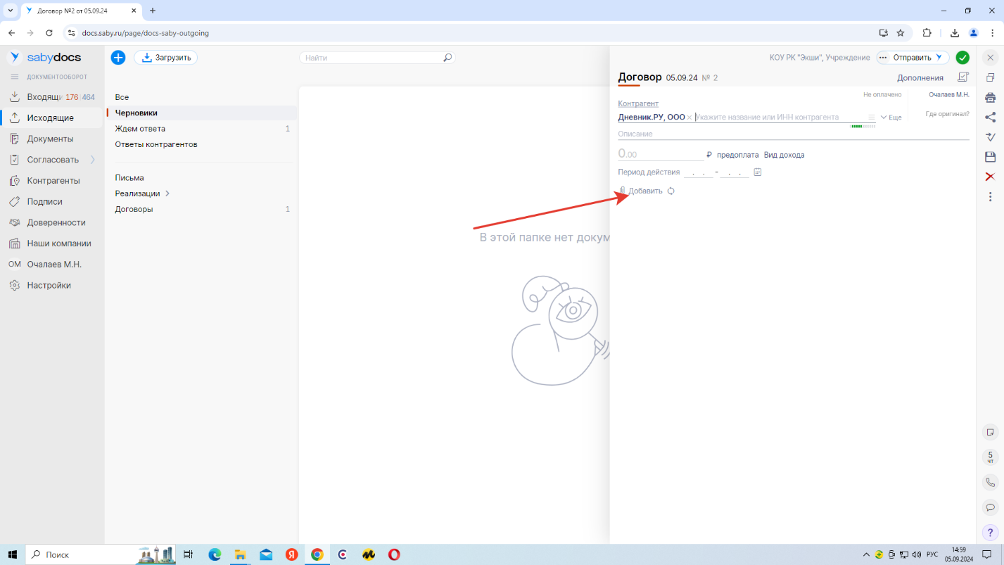

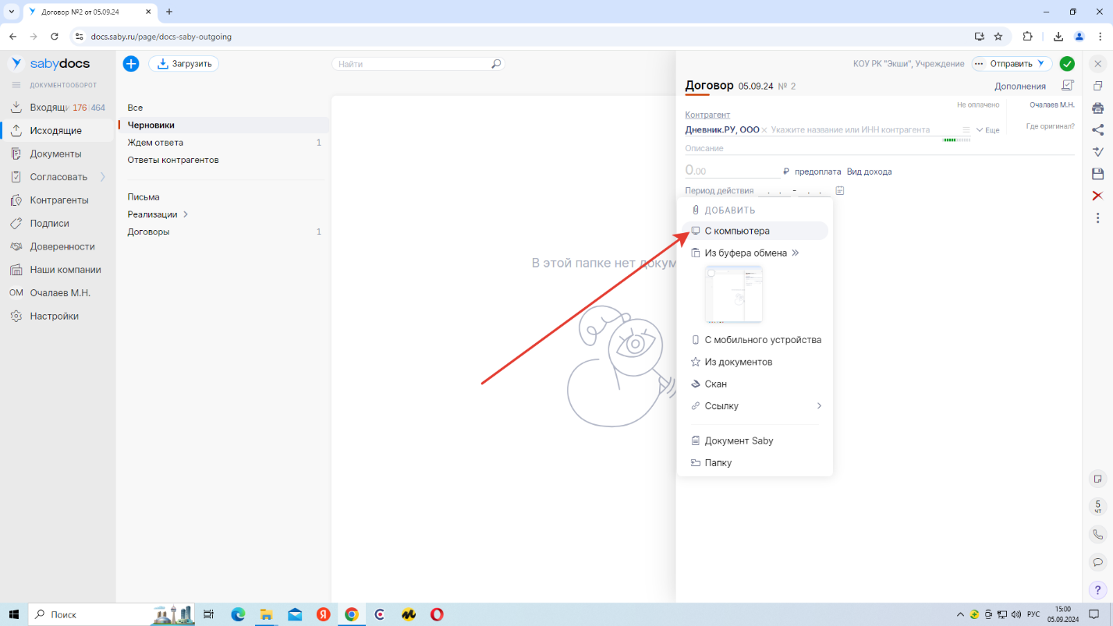

1. После прикрепления документа нажмите «Отправить».

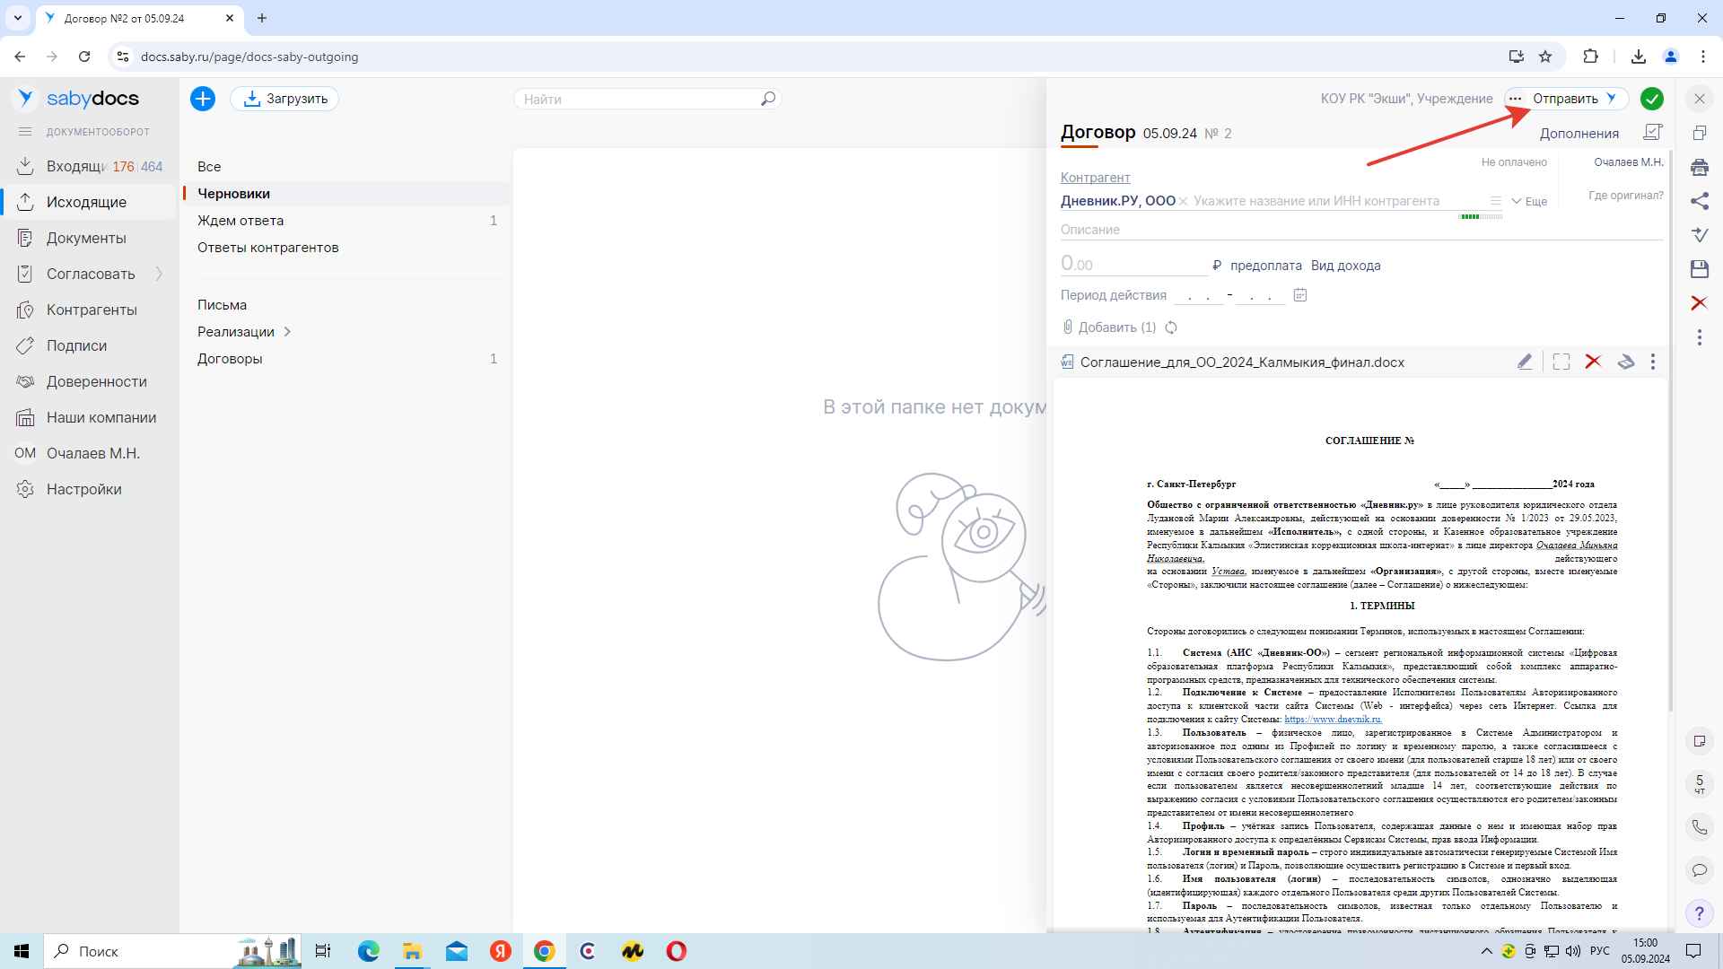

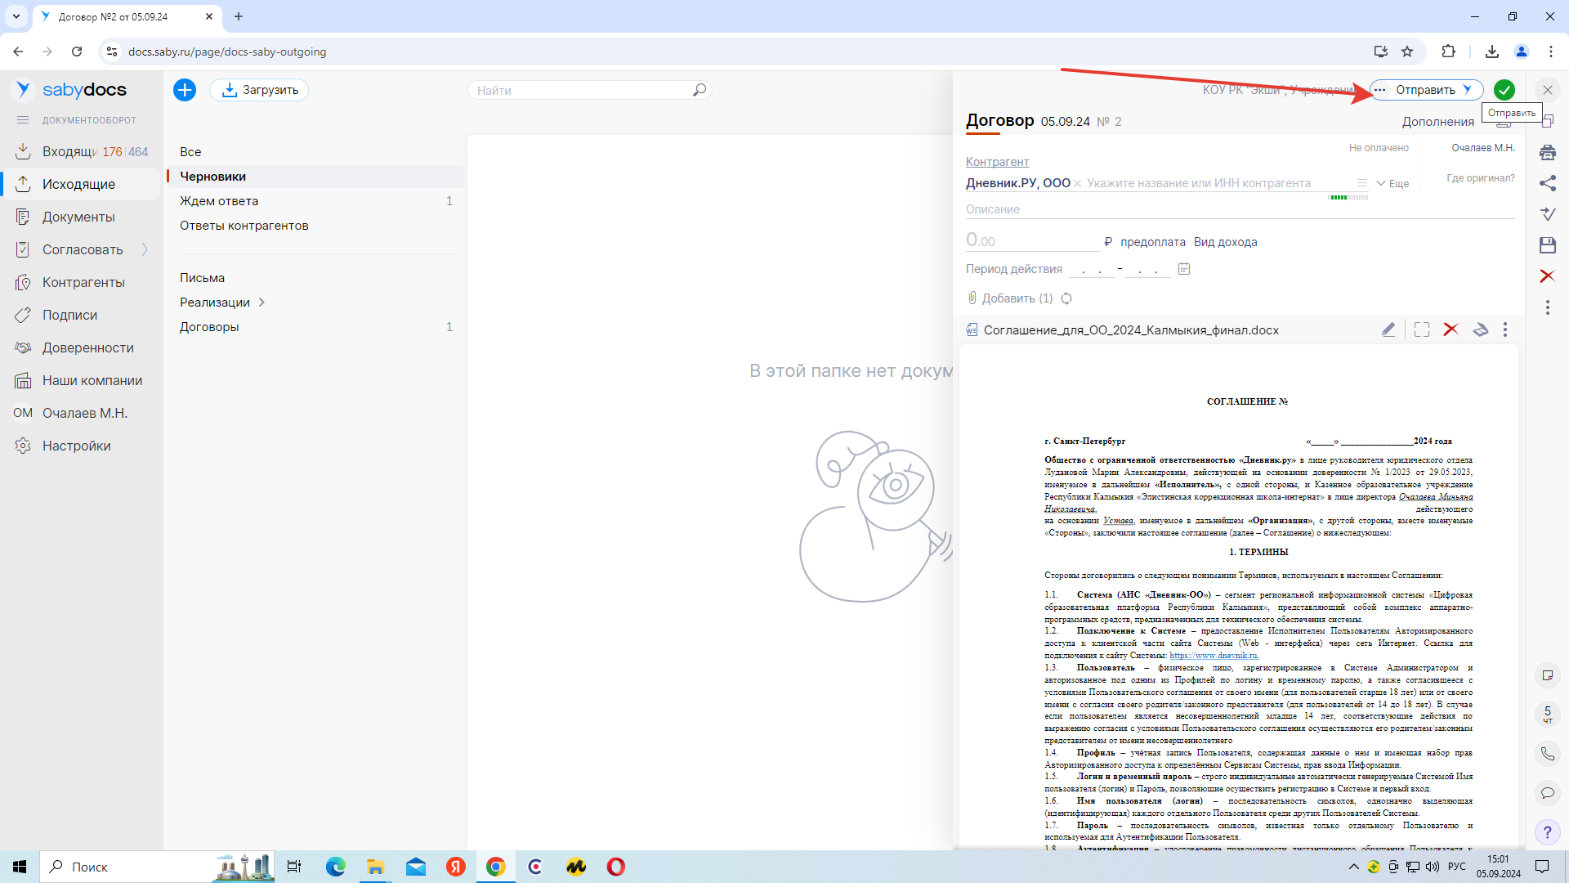

1. Напоминаем, что образовательная организация также должна собрать согласия на обработку персональных данных со всех пользователей региональной информационной системы в сфере образования, что является обязательным условием соблюдения Федерального закона «О персональных данных» от 27.07.2006 N 152-ФЗ.   
   Актуальные формы согласий возможно запросить через службу технической поддержки Дневник.ру ([team@company.dnevnik.ru](mailto:team@company.dnevnik.ru)).